Úlohy zadané žiakom počas samoštúdia 27.4. – 1.5.2020
Hudobná výchova
6.C

Hudba Ruska – do zošita prepísať 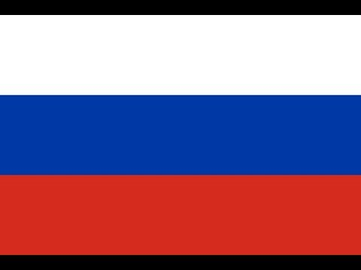

- najväčšia krajina sveta
- hlavné mesto Moskva
- nerastné bohatstvo (ropa, zemný plyn)
- matriošky – typický suvenír z Ruska
ruskí skladatelia:
Nikolaj Rimsky – Korsakov
Michail Ivanovič Glinka (autor 1. Ruskej národnej opery)
Modest Petrovič Musorgský – Obrázky z výstavy
Ivan Stravinskij – balety:Vták ohnivák, Svätenie jari, Petruška
Dmitrij Šostakovič
Piotr Iľjič Čajkovský–ruské balety: Labutie jazero, Luskáčik, Spiaca krásavica
Symfonická suita Šeherezáda – ak ste pozerali tureckú telenovelu s Onurom a Šeherezádou, tak hudba je presne táto
vypočuť si ju možete tu - https://www.youtube.com/watch?v=4ROMHPIMpZM
Námet: Rozprávky z tisíc a jednej noci
Rozprávka je o krutom sultánovi Šahriarovi, ktorý dal každý deň zmárniť jednu ženu. Až múdrej a krásnej Šeherezáde sa podarilo zachrániť rozprávaním rozprávok, ktoré rozprávala sultánovi tisíc a jednu noc až kým si nezískala jeho srdce.

